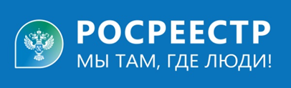

Какие сведения можно получить при использовании сервиса «Публичная кадастровая карта (ПКК)»?

Маринина Светлана

Отвечает ведущий специалист-эксперт Тальменского отдела Управления Росреестра по Алтайскому краю Елена Кузнецова.
Оперативно получать сведения из ЕГРН позволяет сервис "Публичная кадастровая карта" (ПКК), который размещен на главной странице сайта Росреестра.
Сведения ПКК обновляются в течение 1-2 дней после изменения информации в учетных системах. Система поиска сервиса позволяет найти на карте по кадастровому номеру, адресу или координатам графическое изображение объекта недвижимости, наглядно увидеть его границы (если сведения о них внесены в ЕГРН). С помощью ПКК также можно бесплатно получить информацию об объекте и его характеристиках: площади, кадастровом номере и номере кадастрового квартала, типе объекта и виде разрешенного использования, кадастровой стоимости, дате постановки или снятия объекта с кадастрового учета, форме собственности. При использовании сервиса можно применять такие инструменты, как измерение расстояний, площади, инструменты пространственного поиска. Сервис "Схема расположения земельного участка" позволяет пользователю личного кабинета нанести границы образуемого земельного участка на кадастровый план территории, просмотреть площадь сформированного участка, проверить его на предмет наличия пересечений с границами других земельных участков и объектов землеустройства, при необходимости отредактировать сформированные границы участка. Сформированную схему расположения земельного участка на кадастровом плане территории можно скачать в электронной форме. Представители органов местного самоуправления могут пользоваться этой услугой бесплатно, другие категории пользователей – за плату.

